**MARTES 5 DE MAYO**

**LENGUA**

Hoy vamos a trabajar la ortografía de la página 170. Leemos la regla de las palabras terminadas en –z y en –d.

Ponemos la fecha y copiamos lo siguiente prestando atención a las faltas de ortografía.

**Palabras terminadas en –z y en –d .**

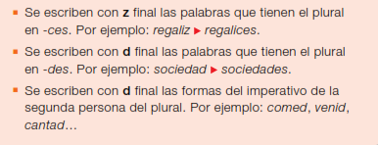

Hacemos las actividades de la página 170 del nº 1 al 3.

**MATEMÁTICAS**

Leemos la página 158 y vamos a trabajar las unidades menores que el litro. Tener presente siempre la escalera para hacer los ejercicios.

Ponemos la fecha, el título y copiamos lo siguiente:



Hacemos las actividades de la página 158 nº 1 y 2 (solamente se hacen las que aparecen aquí debajo del ejercicio 2). Recordar primero pasar todo a la unidad que me indica y después operar.

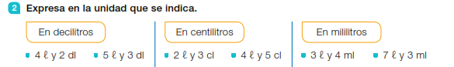

CIENCIAS SOCIALES

Leemos con atención las páginas 92-93 que nos ayudarán a aclarar conceptos para el siguiente tema.

Hacemos las actividades nº 1 al 4 pág. 93 de forma oral.